SAPUI5 실습평가 4번문제 |  |  | 일자 | 2025.11.06
실습주제 | Router 기능을 활용하여 화면이동하기 |  | 강 사 명 | 정훈영
개발도구 | SAP BAS 또는 Visual Studio Code를 활용 |  | 교 육 생 | 이채영
평가기준 | SAPUI5의 XMLView와 연계된 Open Data Protocol(OData)와 Router의 활용능력 평가  디자인의 완성도에 따라 가산점 부여 가 가능하며, 심각한 디자인 결함 시 감점이 될 수 있음
실습  내용 | Task 1 | - 다음과 같은 기준으로 프로젝트 속성을 입력한 후에 Capture하여 제출한다.  ( Finish 누르기 전에 Capture 했는지 꼭 확인 )  - Data source : Connect to an OData Service  URL: https://services.odata.org/V2/Northwind/Northwind.svc/  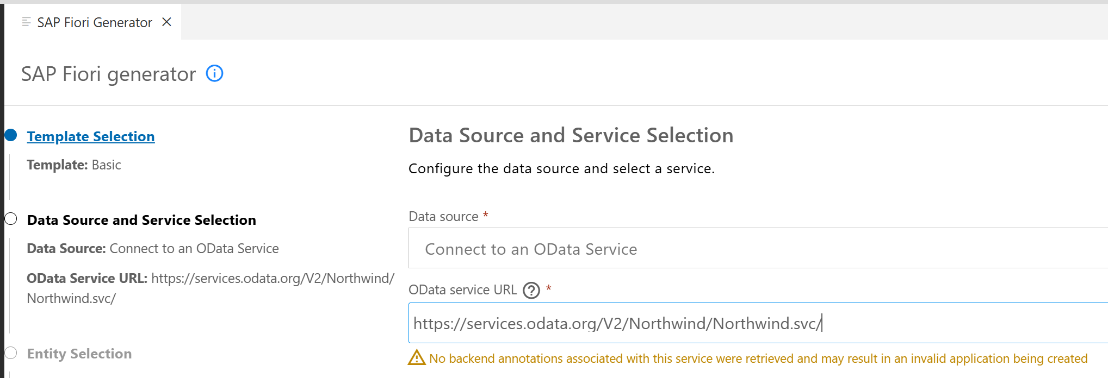  - Module name부터 SAPUI5 version까지 포함시킬 것  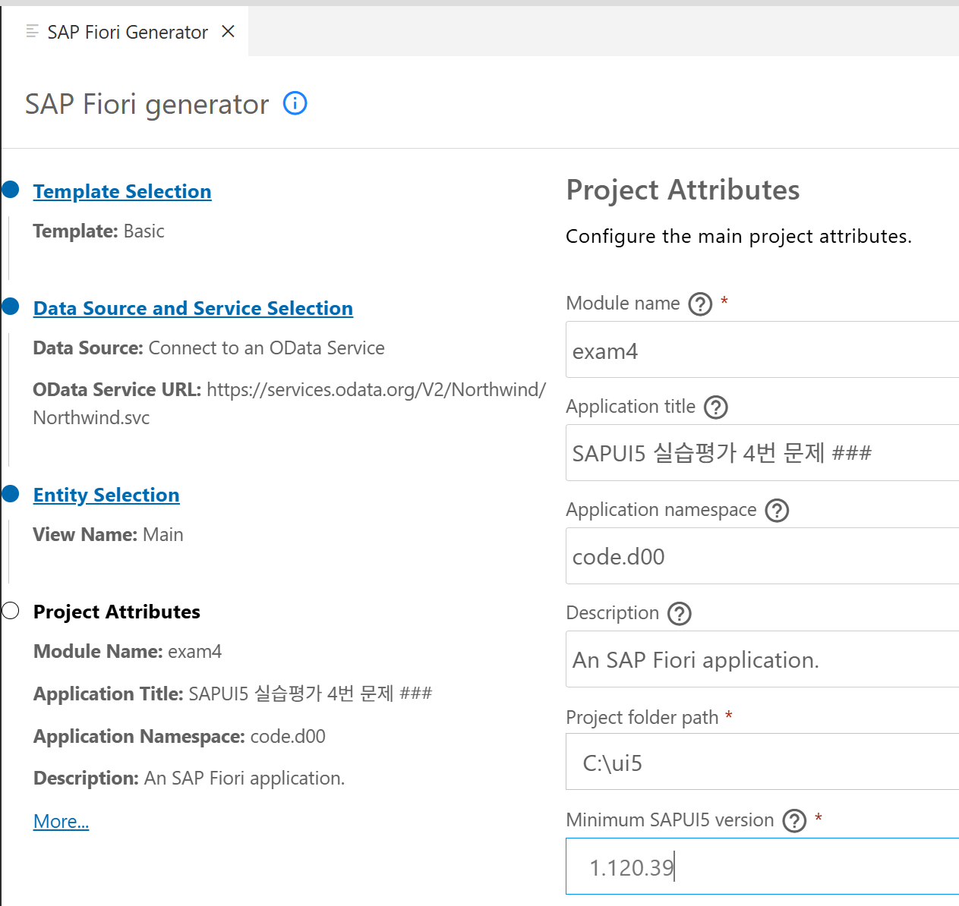
 | Task 2 | - Main.view.xml에서 sap.ui.table.Table을 활용하여 데이터를 출력한다. 출력되는 columns은 다음 화면을 참고한다. 날짜는 모두 동일하게 yyyy.MM.dd 형식으로 출력한다.  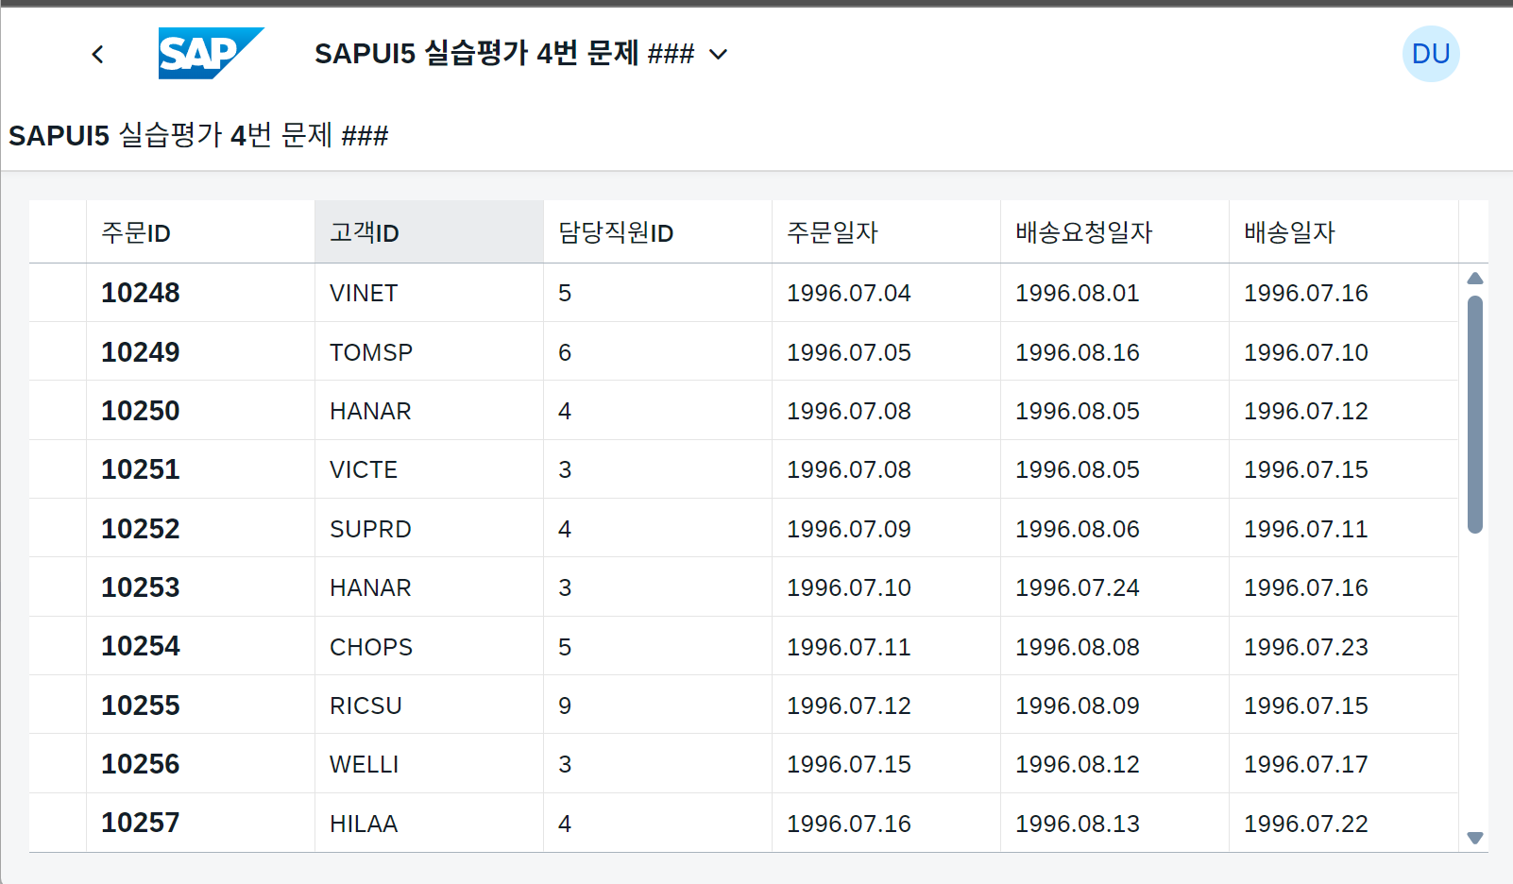  - OData Service에서 제공하는 Entity 중 주문에 대한 EntitySet “Orders”를 가져와 출력한다. 원활한 테스트를 위해 filters를 적용하여 주문일자(OrderDate)가 96년 7월 1일부터 동년 동월 말일까지의 데이터만 취급한다.  - 화면전체에 걸쳐 데이터를 출력하기 위해 아래와 같이 sap.ui.table.Table의 aggregation rowMode에 “sap.ui.table.rowmodes.Auto”를 포함시켜서 데이터가 한번에 보이도록 한다.  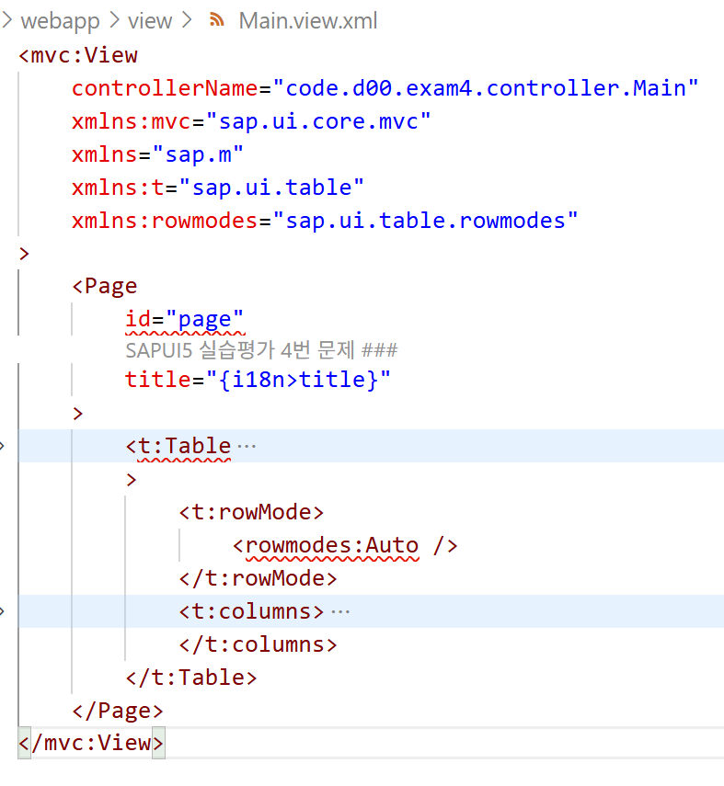 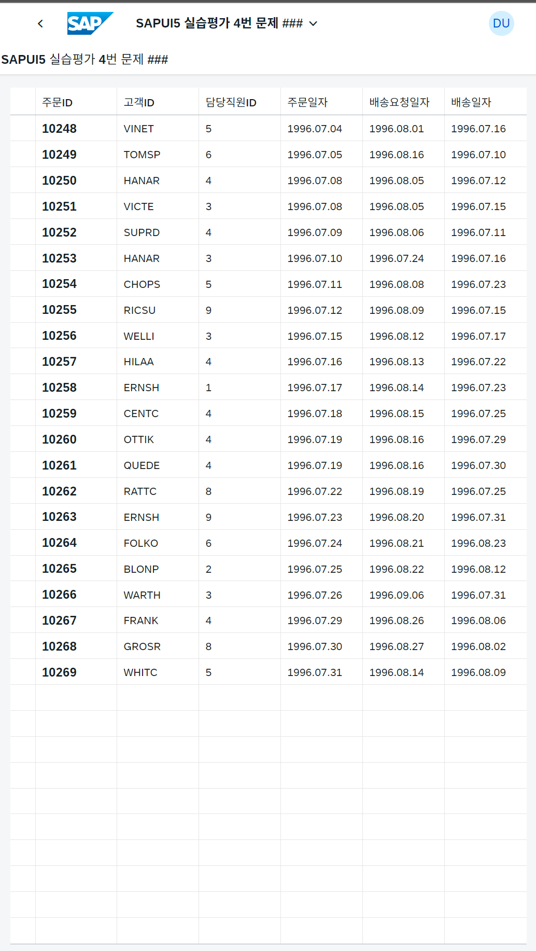
 | Task 3 | - sap.ui.table.Table에서 행을 선택 시 실행되는 rowSelectionChange 이벤트를 통해서 Detail.view.xml로 화면 이동하여 주문에 대한 다양한 상세내역을 보여준다.  EntitySet Orders의 경우 Key가 OrderID 하나만 있으므로, 선택한 주문정보를 가져오기 위한 경로는 “/Orders(#####)”으로 구성되므로, Detail View에 “/Orders(#####)”을 현재 경로로 설정하도록 한다.  추가로 Detail.view.xml에서는 선택한 주문에 대한 정보 외에도 관련된 고객, 직원, 주문상세정보까지 출력해야 하므로, parameters 중 expand에 대한 설정을 bindElement에 포함시켜야만 화면의 모든 데이터들이 상대경로를 통해 올바르게 출력할 수 있다.  - Detail.view.xml 과 Detail.controller.js 파일을 새롭게 생성하고 해당 View에 대한 Url 경로설정을 위해 manifest.json에도 routes, targets에 관련된 내용을 추가한다. Detail.view.xml을 보여주기 위한 경로패턴은 “detail/{OrderID}”로 하여 OrderID를 필수Parameter로 취급한다.  Detail.controller.js에서는 패턴이 일치할 때마다 arguments를 통해 “/Orders(#####)”에 대한 경로를 현재 경로로 재설정하며, 뒤로가기 위한 이벤트를 구현하기 위해 Detail.view.xml의 Page Control에 showNavButton에 “true” 속성을 적용하고 Controller에도 적절한 로직을 구현한다.  - Detail.view.xml에 요구되는 화면은 아래와 같다. Page의 제목은 선택한 OrderID가 출력되며, Page의 내용은 sap.ui.layout.form.SimpleForm과 sap.ui.table.Table를 취급하는 sap.m.Panel로 나뉘어진다.  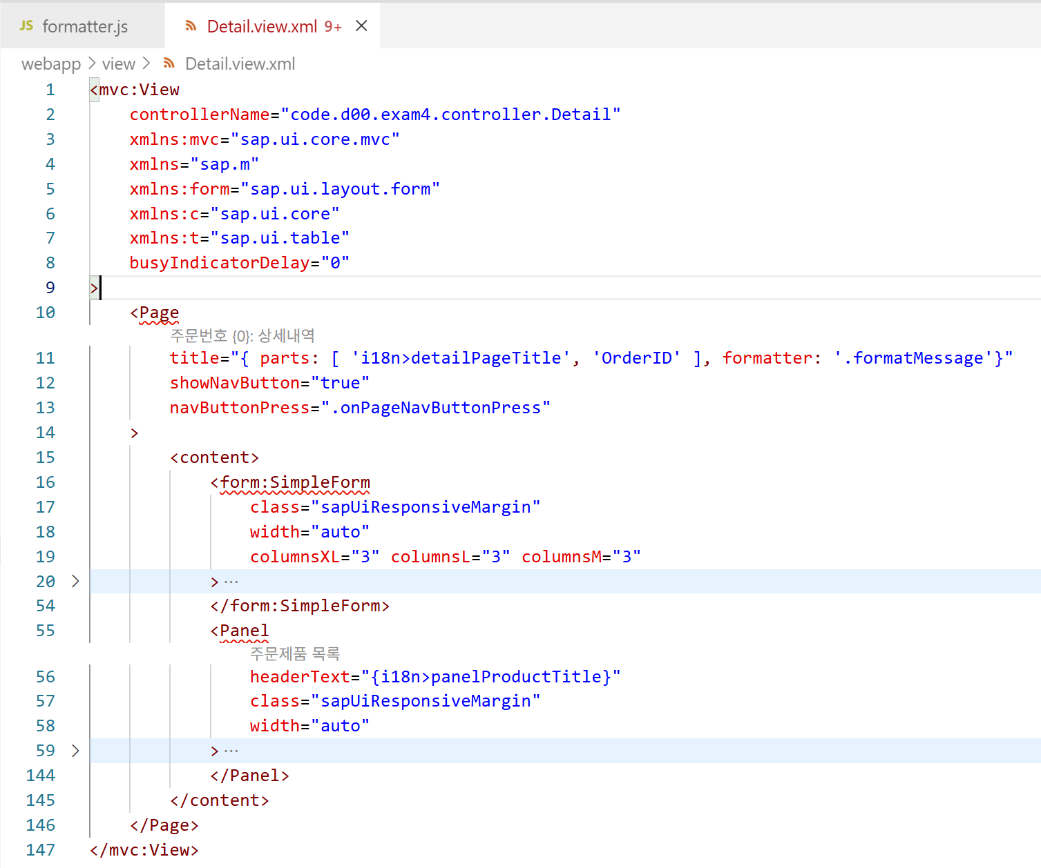  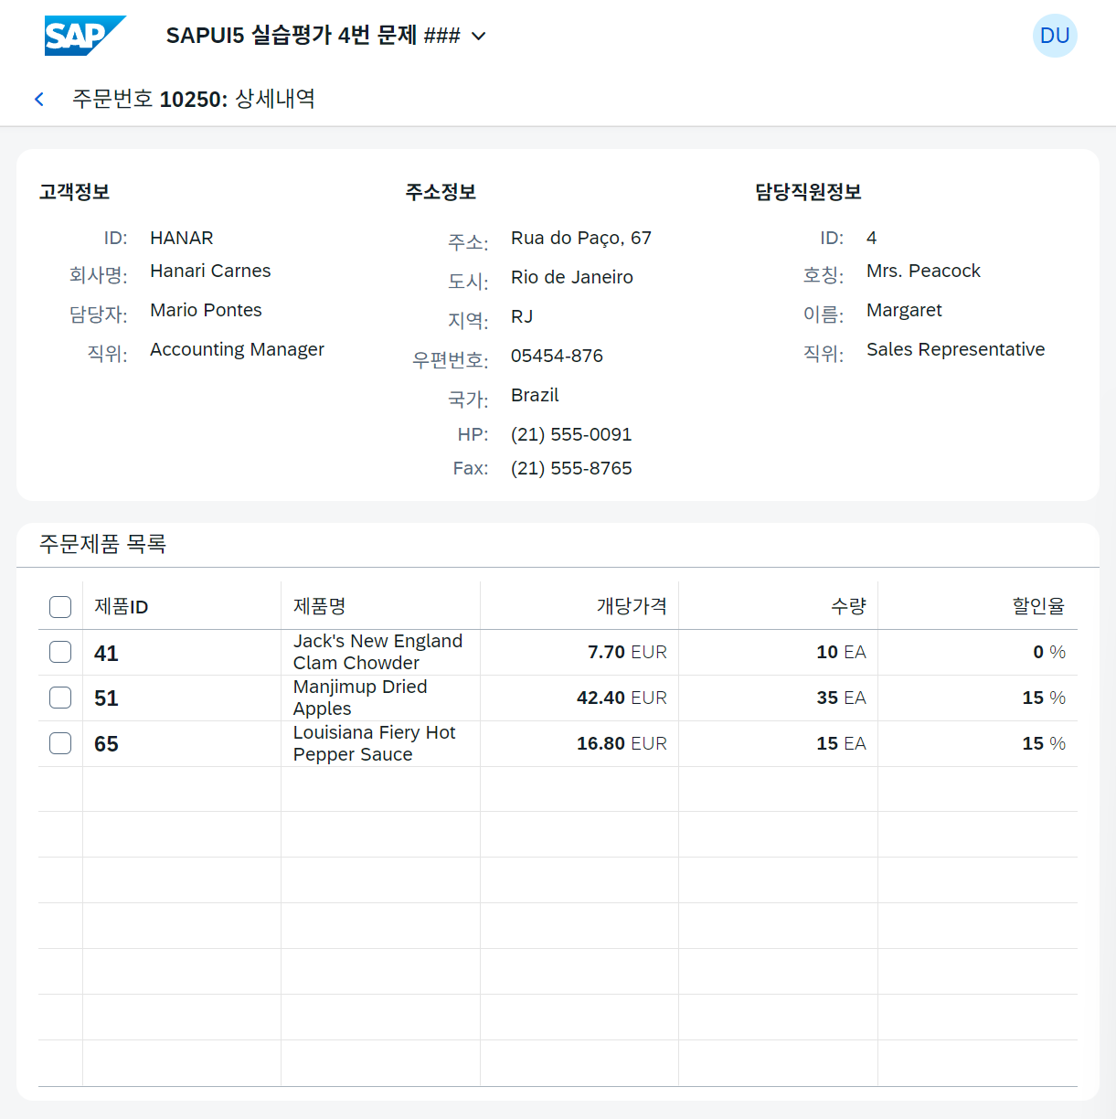  - sap.ui.layout.form.SimpleForm의 경우 sap.ui.core.Title로 고객정보, 주소정보, 담당직원정보로 3개의 컬럼으로 나눈다. 이때 출력되는 정보 중 ID를 제외한 나머지 정보는 Navigation Property를 통해 Customer, Employee 경로를 거쳐 출력해야 한다.  - sap.ui.table.Table의 경우 Order_Details 경로의 데이터와 추가로 Product의 정보를 함께 가져와 제품명을 출력하는데 사용한다. 이때 할인율은 [ 할인율 * 100 ]으로 계산한 뒤에 %를 붙여서 출력한다.  - 가격과 수량, 할인율은 제공된 OData에서 특별하게 정해주는 단위가 없으므로, 본 문제에서 다음과 같이 정의한다.  - 개당가격의 단위 : EUR  - 수량의 단위: EA  - 할인율의 단위: %
 | Task 4 | - 주문제품 목록의 개당가격, 수량, 할인율을 통해 금액을 계산해서 출력한다.  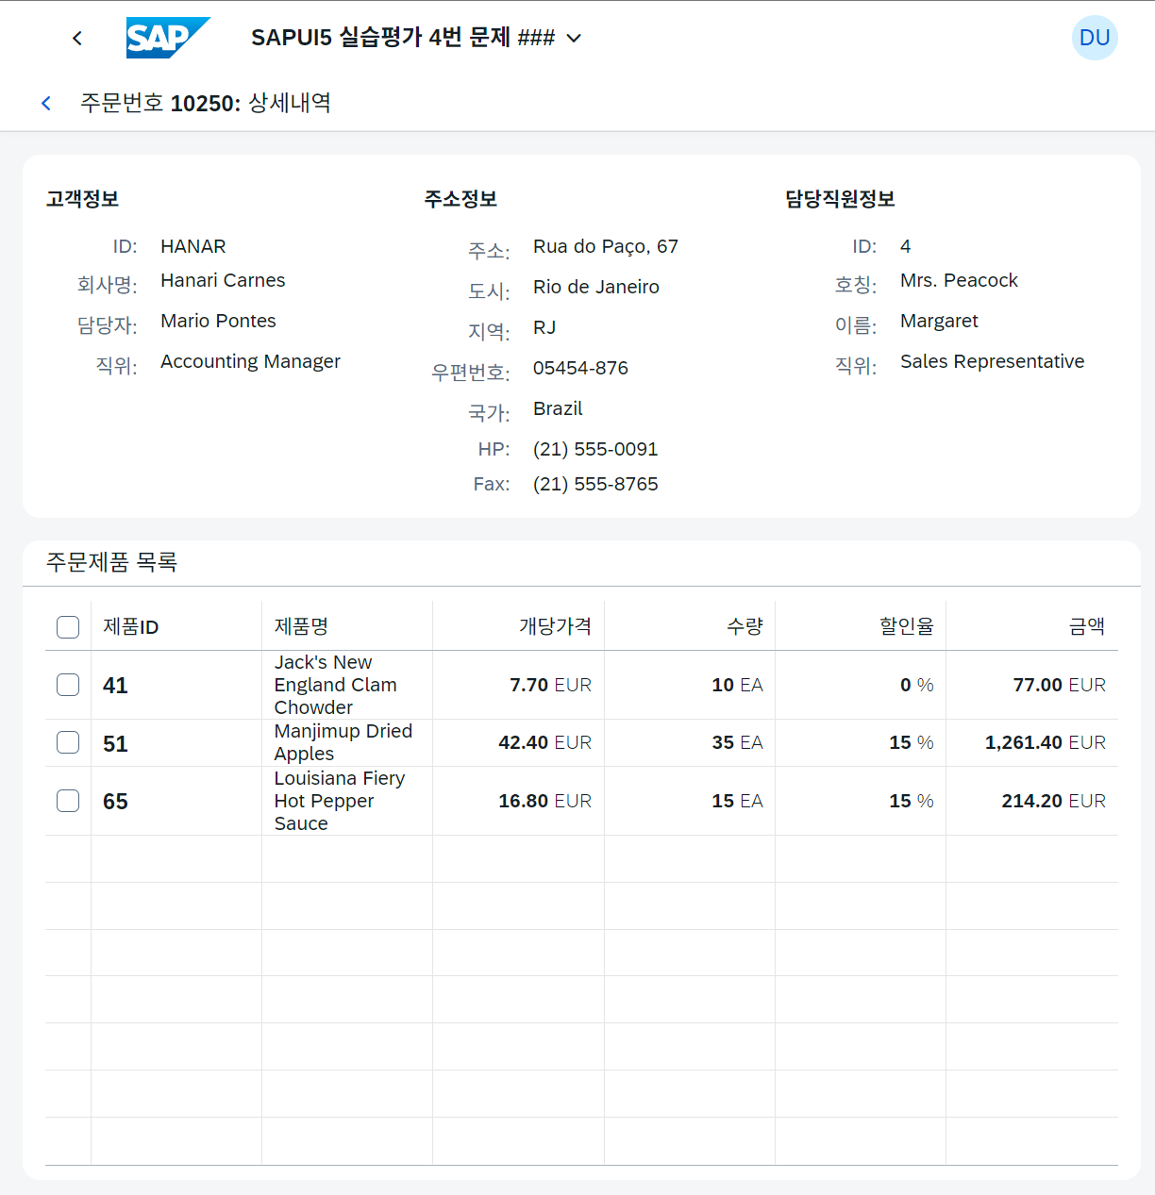  - 이를 위해 다음과 같은 formatter.js 파일의 구조 및 주석을 참고한다.  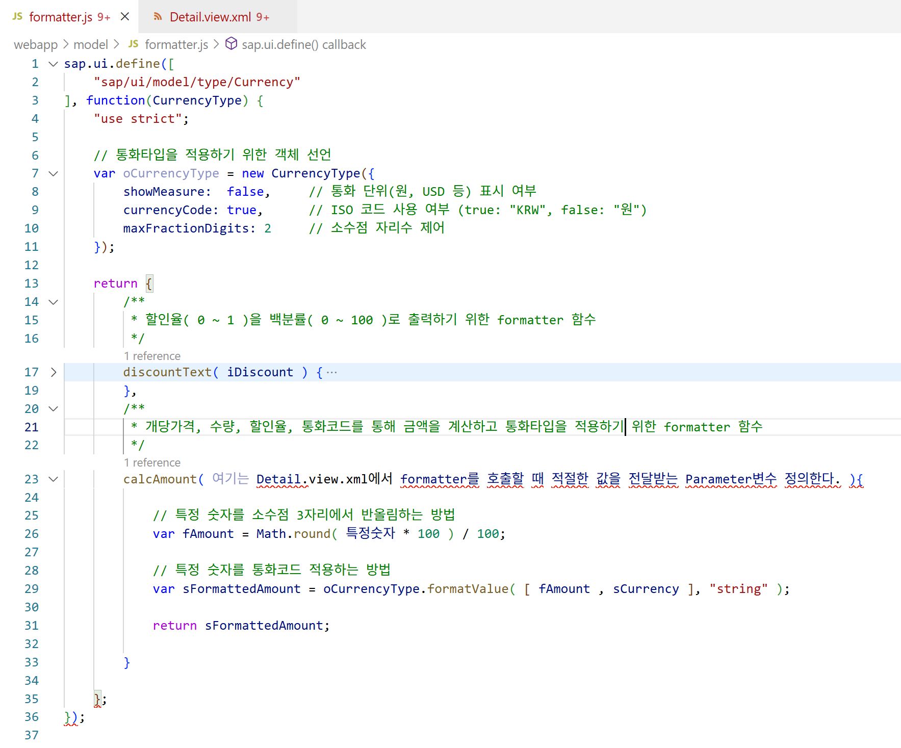  - 계산된 금액은 올바른지 직접 계산기 등을 활용해 결과를 점검하여 확인하여야 한다.  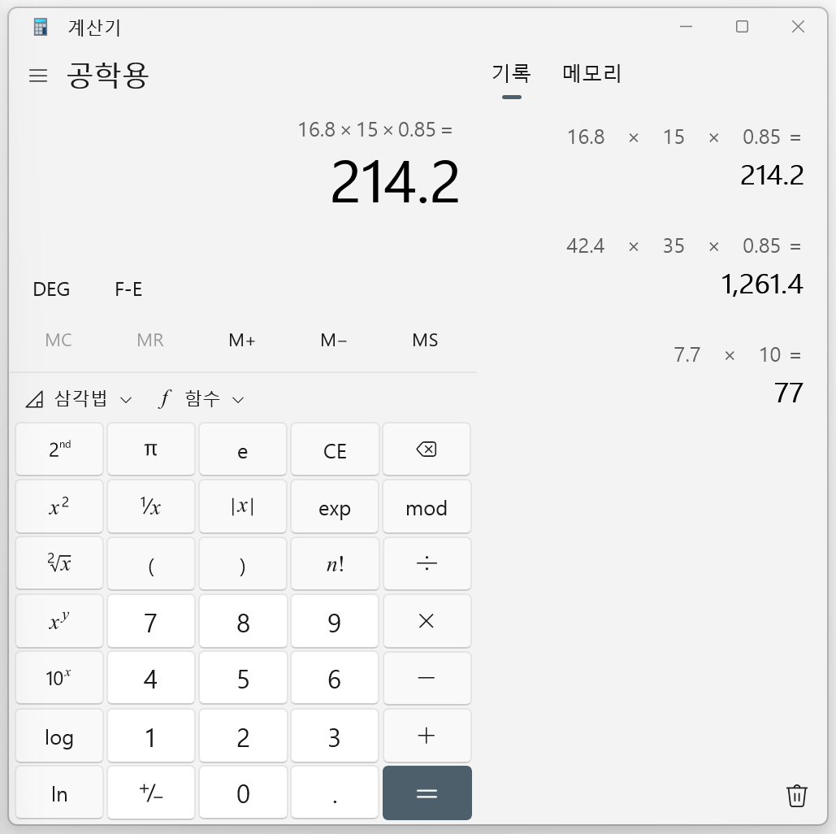
실습평가  제출방법 | 1. 본 실습과제의 Task 수행화면을 본 Word 문서 하단에 기록 (양식 준수할 것)
수행결과  Task1 | - 프로젝트 생성 시 화면  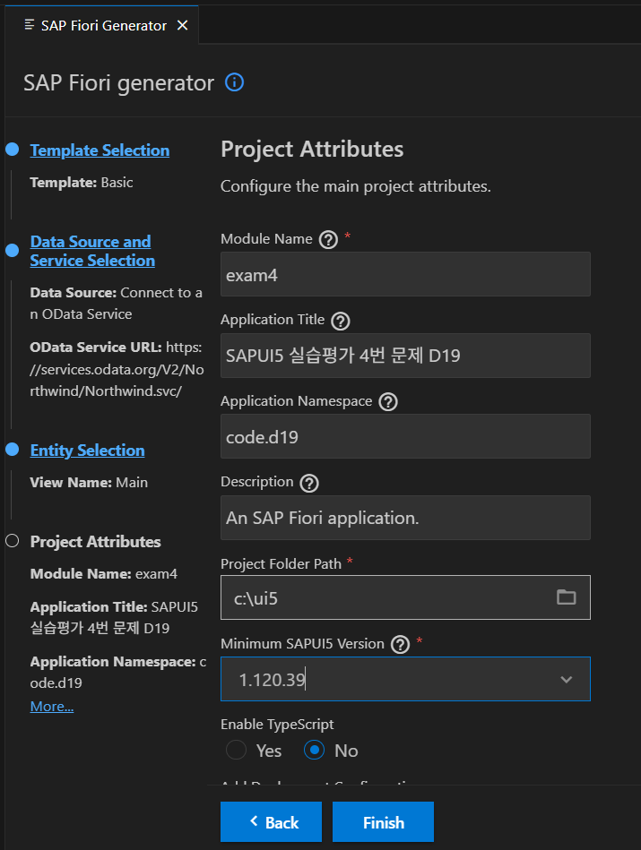
수행결과  Task2 | - sap.ui.table.Table이 출력된 화면  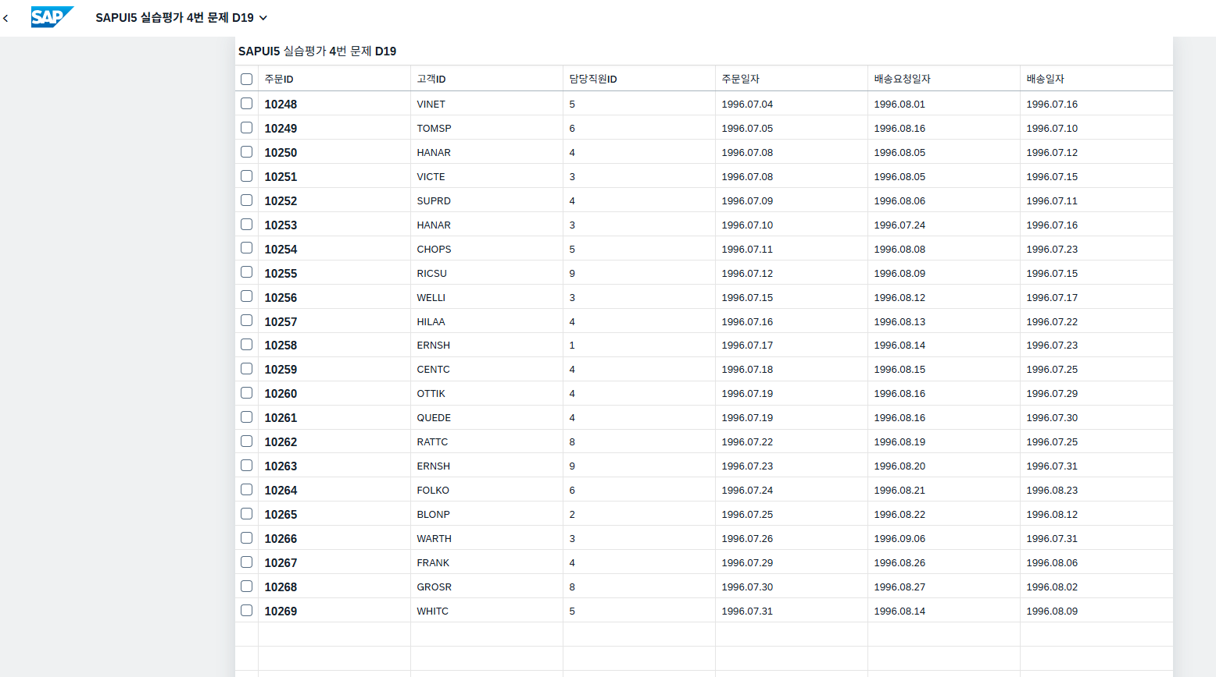  - sap.ui.table.Table에 적용된 filters 소스코드  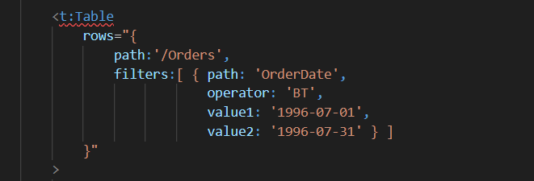
수행결과  Task3 | - sap.ui.table.Table에서 행을 선택 시 Detail.view.xml로 이동하여 상세내용이 출력된 화면  ( 주문번호 10250 으로 진행할 것을 권장함. 또는 할인율의 수치가 0 아닌 데이터가 있어야 함 )  [Capture]  [Detail.view.xml이 출력된 브라우저의 웹주소 전체]  - Detail.view.xml에서 이전화면으로 이동하기 위한 Detail.controller.js의 소스코드  [Capture]  - Detail.view.xml에서 고객, 직원, 주문상세내역을 출력하기 위한 expand가 적용된 소스코드  [Capture]
수행결과  Task4 | - 금액 컬럼이 추가된 Detail.view.xml 화면( 주문번호 10250으로 진행할 것을 권장함 )  [Capture]  - 금액 컬럼이 추가된 Detail.view.xml 의 소스코드  [Capture]  - Detail.view.xml의 금액 컬럼이 사용한 formatter.js 소스코드  [Capture]

